КВН
«Весёлый жезл»

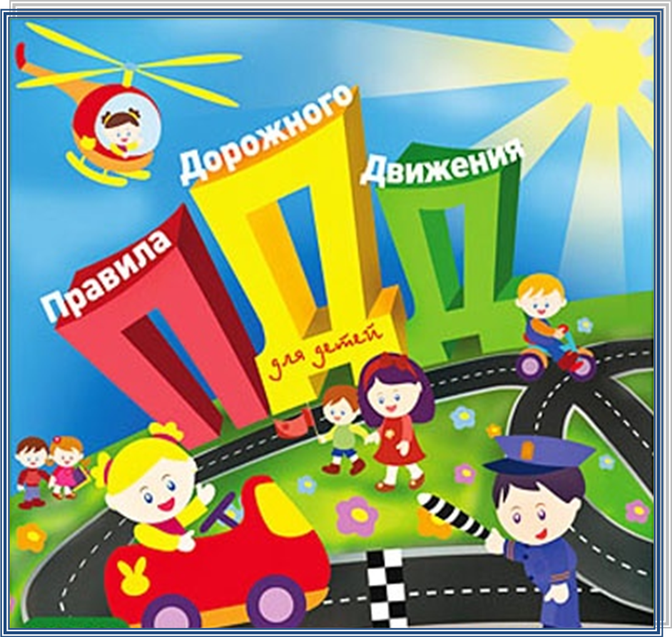

Выполнила воспитатель: Зябрева Г.Н.

КВН «Весёлый жезл»

Цель: Формировать у детей культуру безопасности жизни деятельности, способствующую предупреждению правонарушений в области дорожного движения.
Закреплять знания детей о дорожных знаков для пешеходов.
Развивать зрительную память и внимание детей.
Воспитание культуры поведения на улице.

Предварительная работа: Просмотр слайдов о правилах дорожного движения; Разучивание стихов. Повторение правил дорожного движения. Изучение знаков, различных ситуаций на дороге и в транспорте.

Оформление зала. На центральной стене большими вырезанными буквами написано КВН"ВЕСЁЛЫЙ ЖЕЗЛ ", светофор; по всему залу развешаны шары зеленого, желтого и красного цветов, иллюстрации дорожных знаков и ситуаций на дороге.

Оборудование: – жезл;
-1 круг(зелёный-жёлтый) ,
-2 круг (жёлтый-красный);.
-карточки 2 шт.,
-2 комплекта дорожных знаков;
-фуражка;
-фишки,
-ТСО.

Ход игры
Под музыкальное сопровождение дети входят в муз.зал. Встают по обе стороны муз.зала.
Ведущий: Ребята, сегодня мы с вами проводим КВН. КВН – это весёлое соревнование, но тема нашего соревнования очень серьёзная, мы будем говорить о правилах безопасности на дорогах. В нашем соревновании участвуют две команды. Команда «Свисток» и команда «Жезл» (Каждая команда состоит из шести человек). Сейчас команды поприветствуют друг друга (приветствие команд). Дети садятся на стульчики. Представление жюри (жюри состоит из трёх человек). И так мы начинаем КВН.

1 задание.

Ведущий: Кому я в руки дам жезл, называет одно из правил поведения пешехода на улице. Названные правила повторять нельзя, поэтому будьте очень внимательны! Победит та команда, которая назовет больше правил и не повторится.
Жезл переходит поочередно из одной команды в другую. Дети называют правила.
Дети.1) Переходить улицу можно по пешеходному подземному переходу или только на зеленый сигнал светофора.
2) Пешеходам разрешается ходить только по тротуарам; если нет тротуара, можно двигаться по левой обочине навстречу движению транспорта.
3) Нельзя перебегать улицу перед близко идущим транспортом и переходить улицу маленьким детям без взрослых.
4) Прежде чем перейти улицу, надо посмотреть сначала налево, затем направо и, убедившись в безопасности, переходить

2 задание.

Ведущий: (Дети сидят полукругом.) Мы переходим к следующему заданию «Чья команда прочитает больше стихотворений о ПДД»

Муз. пауза. Дети ст гр. исполнят песню

"Песня дорожных знаков", музыка В.Мурзина, слова Л.Хисматуллиной.
1. Чтобы не было, дружок у тебя несчастий,
Не играй ты никогда на проезжей части.
Это правило запомнить нужно обязательно
На дороге, на дороге
Будь всегда внимательным.
На дороге, на дороге
Будь всегда внимательным.

Припев. Помни правила движения
Как таблицу умножения.
Пятью-пять - двадцать пять,
Нас не надо забывать.
Правила - твои друзья,

Забывать друзей нельзя.
Если ты забыл, ая-яй.
На себя, дружок пеняй.
Ну а если ты не прочь,
Добрым правилам помочь.
Вторь: раз и два и три,
Все на свете повтори.
Припев тот же.

3 задание.

Ведущий: Следующее задание называется «Лучший пешеход»
(дети выстраиваются в две колонны друг против друга)
У меня в руках «светофор» - два картонных кружка. Первый с одной стороны зелёный, а с другой – жёлтый, второй – красный и жёлтый. На «светофоре» зелёный цвет, команды маршируют на месте, жёлтый – хлопают в ладоши, красный – замирают. Кто перепутал сигналы, получает штрафное очко. Выигрывает та команда, у которой меньше штрафных очков.

4 задание

Ведущий: А четвертое задание называется «Играй да смекай!»
Дети сидят за столами. В игре участвуют две команды, перед которыми разложены пустые карточки и картинки с изображением дорожных знаков. Принцип игры - лото.
Я зачитываю вам загадки (стихи) о дорожных знаках, вы находите дорожные знаки и закрываете пустые окошки карточками.
Чья команда быстрее справится с заданием получит фишку.

Эй, водитель осторожно!

Ехать быстро невозможно.

Знают люди все на свете-

В этом месте ходят дети! (Знак «Дети»)

***

Здесь дорожные работы-

Ни проехать, ни пройти.

Это место пешеходу

Лучше просто обойти.
(Знак «Дорожные работы»)

***

Никогда не подведет

Нас подземный переход:

Дорога пешеходная

В нем всегда свободная.
(Знак «Подземный переход»)

***

У него два колеса и седло на раме

Две педали есть внизу, крутят их ногами.

В красном круге он стоит,

О запрете говорит.

(Знак «Велосипедное движение запрещено»)

***

Этой зебры на дороге

Я нисколько не боюсь

Если все вокруг в порядке,

По полоскам в путь пущусь.

(Знак «Пешеходный переход»)

***

Днём и ночью я горю,

Всем сигналы подаю.

Есть три цвета у меня.

Как зовут меня друзья? (Светофор)

5 задание.

Ведущий: Пятое задание нашего КВНа на внимательность, называется «Подумай – отгадай».

Я буду задавать вам вопросы. Кто знает ответ, должен поднять руку. Кто первым ответит правильно, получает фишку. В конце игры посчитаем фишки и у какой команды фишек окажется больше та команда и победит в этом конкурсе.

Вопросы:

- Сколько колес у легкового автомобиля? (4)

- Сколько человек могут ехать на одном велосипеде? (1)

- Кто ходит по тротуару? (пешеход)

- Кто управляет автомобилем? (Водитель)

- Для чего нужна проезжая часть? (для движения транспорта)

- Что может произойти, если пешеход или водитель нарушил правила дорожного движения?
(Авария или ДТП)

- Какой свет верхний на светофоре? (Красный)

- Сколько сигналов у пешеходного светофора? (Два)

- Сколько сигналов у пешеходного светофора? (Три)

- На какое животное похож пешеходный переход? (На зебру)

- Как пешеход может попасть в подземный переход? (По лестнице вниз)

- Где нужно играть, чтобы не подвергаться опасности? (Во дворе, на детской площадке)

Ребята, ну вот и подошёл к концу наш КВН. Пока жюри подводит итоги предлагаю поиграть в игру «Огни светофора»
На светофоре – красный свет! Опасен путь – прохода нет! А если желтый свет горит, - он «приготовься» говорит. Зеленый вспыхнул впереди – свободен путь – переходи.
В игре все дети – «пешеходы». Когда регулировщик дорожного движения показывает на «светофоре» желтый свет, то все участники выстраиваются в шеренгу и готовятся к движению, когда «зажигается» зеленый свет – можно ходить, бегать, прыгать по всему залу; при красном свете – все замирают на месте. Ошибившийся – выбывает из игры. Когда переходишь улицу – следи за сигналами светофора.

Слово предоставляется жюри.

Награждение победителей.

